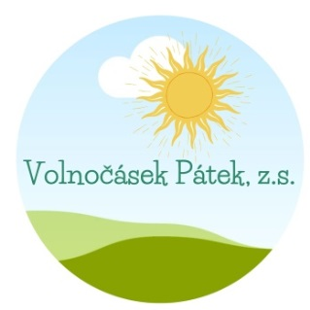
Pořadatel:
Volnočásek Pátek, z.s.
Pátek 80, 29001 Poděbrady
IČO:09859411

Přihláška AKCI – NOČNÍ PŘESPÁVAČKA VENKU 2021

Základní údaje o akci:
Termín konání: 30.6.2021-1.7.2021
Místo konání: Obec Pátek
Hlavní vedoucí: Aneta Kladivová, DiS.
Účastník akce:
Jméno a příjmení:………………………………………………, RČ:………………………………………………
Datum narození:……………………………………………, Zdravotní pojišťovna:………………………
Adresa trvalého pobytu: …………………………………………………………………………………………
Zdravotní omezení, potravinová dieta, užívané léky, alergie, - a jiná upozornění.:
………………………………………………………………………………………………………………………………………………………………………………………………………………………………………………………………
Dítě je plavec - neplavec
Jména kamarádů, se kterými by chtělo být dítě ubytováno v pokoji nebo v blízkosti:
………………………………………………………………………………………………………………………………
Doprava na akci: Dítě pojede na akci HROMADNĚ SAMOSTATNĚ

Zákonný zástupce – MATKA
Jméno a příjmení:…………………………………………………, Telefon:………………………………….
Adresa:……………………………………(pokud se liší), E-mail:………………………………………….

Podpis:……………………………
Zákonný zástupce – OTEC
Jméno a příjmení:…………………………………………………, Telefon:………………………………..
Adresa:……………………………………(pokud se liší), E-mail:…………………………………………

Podpis………………………………
Pokyny k platbě a zaslání přihlášky:
Částka: 200 Kč
Číslo účtu: 237817246/0600
Variabilní číslo: Rodné číslo dítěte

Vyplněnou přihlášku zašlete nejpozději do 4.4.2021 na e-mailovou adresu: volnocasekpatek@seznam.cz, originál přineste v den odjezdu k odbavení.

